Analytics
Lab04 – Questão5

5. Encontre o estado A do Brasil onde os deputados federais são, em média, mais assíduos. Encontre também o estado B do Brasil onde os deputados federais são, em média, menos assíduos. É possível afirmar com 95% de confiança que o deputado menos assíduo de A falta menos sessões que o deputado mais assíduo de B?

Estados ordenados em ordem decrescente de proporção de presença. Intervalos de confiança com 5% de significância.
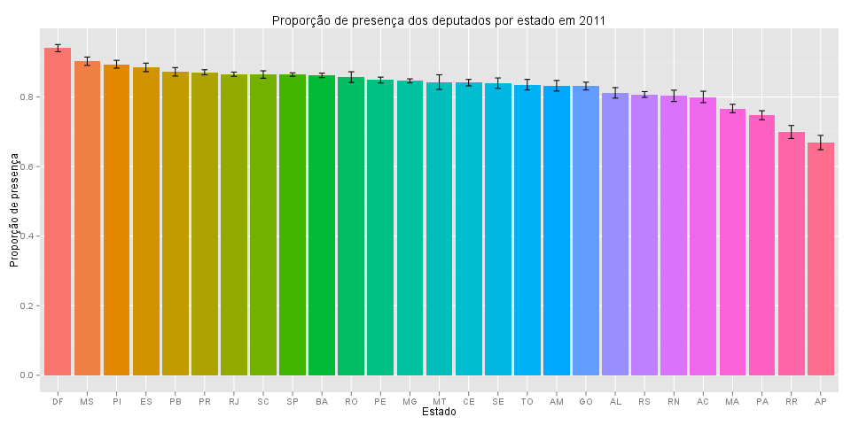
[1] "Deputado de menor presença do estado de maior presença: Jaqueline Maria Roriz"
[1] "Intervalo de confiança da assiduidade dele: 0.800221971060938 – 0.803738424978666"

[1] "Deputado de maior presença do estado de menor presença: Evandro Costa Milhomen"
[1] "Intervalo de confiança da assiduidade dele: 0.730720658853959 – 0.734625875799506"

Os deputados do DF são os mais assíduos e os do AP são os menos assíduos.

Calculando o intervalo de confiança para a proporção de presenças desses deputados, obtemos os intervalos:
- [80,0%, 80,4%] para o deputado menos assíduo do estado cujos deputados são, em média, mais assíduos; e
- [73,1%, 73,5%] para o deputado mais assíduo do estado cujos deputados são, em média, menos assíduos.

Através desses intervalos, podemos afirmar que, com 95% de confiança, o deputado menos assíduo do estado cujos deputados são, em média, mais assíduos falta menos sessões que o deputado mais assíduo do estado cujos deputados são, em média, menos assíduos. Isso porque o ponto mínimo do intervalo de confiança do primeiro é (bem) maior que o ponto máximo do intervalo de confiança do segundo.

